恒生指数走势图（2007年1月-2008年9月）：
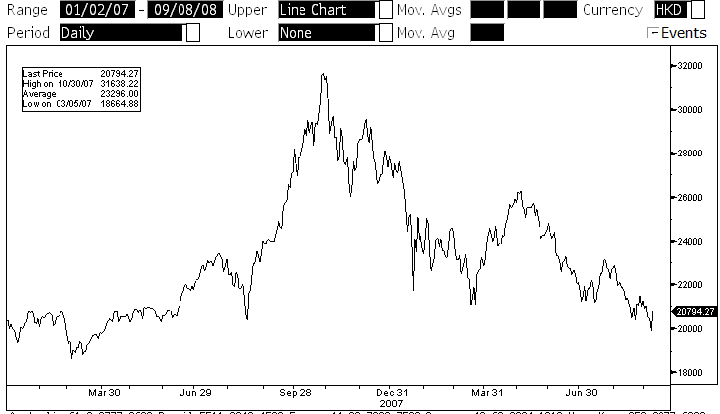

恒生中国企业指数走势图（2007年1月-2008年9月）：
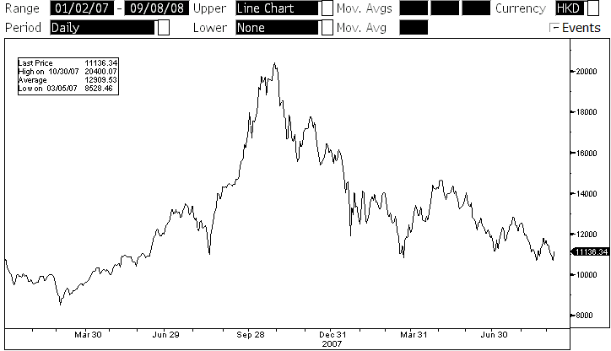

霸菱香港（中国）基金走势图（2007年1月-2008年9月）：
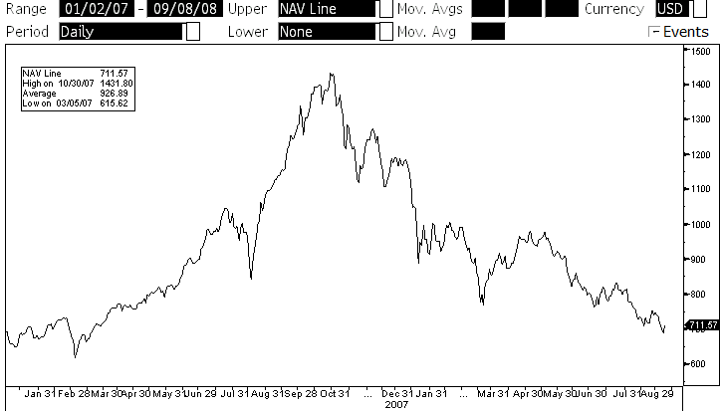

首域中国基金走势图（2007年1月-2008年9月）：
